Inspección Preventiva – M4 (1600hrs)
TLD – CHTP-GM 5.9 – Ambulift

N° Equipo: | Fecha de Ingreso:
N° Orden: | Hora de Ingreso:
Horómetro: | Nombre Mecánico:
Repuestos Necesarios
Tipo | Cantidad | P/N TLD | P/N SAGE
Filtro de aire | 1 | 42558097-O
Filtro de aceite de motor | 1 | 2992242-O
Filtro de combustible | 1 | 2992241-O
Filtro decantador de combustible | 1 | 2992662-O
Filtro hidráulico de alta presión | 1
Filtro hidráulico de retorno | 1
Filtro de transmisión | 1
Filtro de secado de sistema neumático | 1 | 2992261-IV
Correa de accesorio de motor
Herramientas a utilizar
N° | Descripción | Cantidad
Insumos
Tipo | Descripción | Cantidad(Lt)
15W40 | Aceite de motor
Coolant | Líquido refrigerante de motor
API GL-4 80W90 | Aceite de diferencial
Mobil delvac xhp  Transmision oil 75w80 | Aceite de transmisión
DT-24 | Liquido hidráulico
DOT-4 | Liquido de freno
Mobil XHP-222 | Grasa
Observaciones
Control de Salida
Fecha de salida: | Nombre Team Leader:
Hora de salida: | Firma:
Lista de Inspección – TLD – Ambulift
Inspección Preventiva M4

Instrucciones: Siga cuidadosamente la pauta, cumpliendo con todos los ítems de la revisión. Sí tuviera dudas al respecto de algún ítem de la pauta, consulte con su Team Leader.
Identificación del equipo
Número Equipo
Horómetro
Nombre Mecánico ejecutante
Fecha ejecución
Inspección Inicial | MEC | TL
Revisar validez documentación (PAV)
Realizar inspección visual alrededor del vehículo y buscar daños evidentes, partes faltantes y filtraciones
Revisar instrumentos, luces de advertencia y bocinas
Revisar iluminación exterior
Revisar ajustes y operación en palanca de cambio, incluyendo alarma sonora
Revisar aceleración
Revisar funcionamiento de freno de mano
Revisar funcionamiento y rango de movimiento de freno de servicio y válvula de freno operada a pedal, incluyendo montura
Revisar bocina
Revisar funcionamiento de limpiaparabrisas, brazo de limpia parabrisas y estado de plumillas
Revisar funcionamiento de motor de arranque
Revisar carga de alternador y luz de advertencia de no-carga (si aplica)
Revisar fugas y daños línea de escape
Revisar condición de correas y tensor
Revisar condición de asiento de conductor, copiloto y cinturón de seguridad
Inspeccionar condición y montura de espejos
Revisar sistema de emergencia de acuerdo a manual
Revisar estado de extintor, fecha de vencimiento y estado de manómetro

Mantenimiento de ruedas, eje diferencial, dirección, frenos y transmisión | MEC | TL
Revisar apriete de pernos de eje/chasis.
Inspeccionar cilindro de dirección en búsqueda de fugas.
Inspeccionar vástago del cilindro de dirección en búsqueda de daños.
Inspeccionar estado de neumático
Revisar torque de ruedas según especificación de Fabricante en logotipos adheridos en cercanía a los neumáticos.
Inspeccionar funcionamiento del sistema de freno (auxiliar y de servicio).
Inspeccionar sistema de freno en búsqueda de filtración o fuga de líquido.
Inspección general a diferencial en búsqueda de filtraciones.
Inspeccionar cardan en búsqueda de daños o fisuras.
Inspeccionar terminales de dirección y rotulas en búsqueda de daños.
Inspeccionar caja de cambio en búsqueda de filtraciones
inspeccionar nivel de aceite de transmisión de caja de cambio
Inspeccionar estado de soporte de caja de cambios.
Inspeccionar estructura y soportes de diferenciales en búsqueda de desgaste o daños
Inspeccionar estado de llanta de neumático
Inspeccionar presión de neumático
Inspeccionar estado de suspensión del equipo
Cabina de operador | MEC | TL
Inspeccionar fijación de asiento de conductor en búsqueda de daño.
Inspeccionar estado de cinturón de seguridad
Inspeccionar estado de amortiguación de cabina
Revisar funcionamiento de palanca de freno estacionamiento.
Inspeccionar interruptores y luces de advertencia
Compartimiento motor | MEC | TL
Inspeccionar estado y condición de correas de transmisión del motor
Inspeccionar línea de escape en búsqueda de filtraciones, daños en la línea de escape, desgaste de fijaciones y corrosión.
Inspeccionar filtraciones en entorno de motor.
Inspección de nivel de aceite de motor.
Inspeccionar tuberías, flexible y depósito de combustible en búsqueda de filtración o fuga.
Inspeccionar estado de soporte de motor.
Inspeccionar sistema de refrigeración de motor en busca de daños o filtraciones.
Inspeccionar estado de radiador de refrigeración
Inspeccionar estado de tensor de correa de transmisión.
Realizar limpieza de compartimiento de filtro de aire y entorno.
Inspeccionar funcionamiento de turbo y enfriador de aire.
Inspeccionar estado de abrazaderas de línea de admisión y de escape
Revisar estado de estanque de combustible y línea de alimentación de motor.
Mantenimiento del sistema hidráulico | MEC | TL
Inspeccionar líneas hidráulicas de bomba en búsqueda de fuga o porosidad (desgaste de flexible).
Inspecciona funcionamiento de sistema de elevación de cabina para discapacitados.
Inspeccionar tanque de líquido hidráulico en búsqueda de filtraciones o daños.
Inspeccionar funcionamiento de sistema hidráulico de emergencia.
Mantenimiento del sistema eléctrico | MEC | TL
Inspeccionar sistema de arranque de motor.
Inspeccionar funcionamiento de alternador y carga.
Inspeccionar estado de batería.
Inspeccionar línea eléctrica de batería.
Inspeccionar línea eléctrica bajo cabina para discapacitados.
Inspeccionar sistema eléctrico de emergencia.
Inspeccionar fusibles en búsqueda de corrosión de ser así reemplazarlo.
Inspeccionar relés eléctricos del sistema en búsqueda de corrosión.
Inspeccionar luces del equipo comprobando operatividad y búsqueda de daños en caso de daño reemplazar componentes.
Revisar panel eléctrico en búsqueda de cableado suelto.
Fluidos y servicio | MEC | TL
Cambiar aceite de motor.
Cambiar filtro de aceite de motor.
Cambiar filtro de combustible.
Cambiar filtro decantador de combustible.
Cambiar filtro de aires.
Cambiar filtros Hidráulicos.
Cambiar líquido refrigerante.
Cambiar aceite de ejes diferenciales.
Cambiar el aceite de eje cubos.
Cambiar aceite de transmisión.
Cambiar filtro de transmisión.
Cambio de líquido de freno.
Cambiar correas de transmisión de motor.
Cambiar filtro de secado (sistema neumático)
Cambiar liquido de embrague
Engrasar equipo según carta de lubricación adjunta en pauta de mantenimiento

Control de salida | MEC | TL
Revisar funcionalidades operativas.
Revisar seguros.
Revisar pintura antideslizante.
Revisar frenos y dirección.
Revisar detenciones de emergencia.
Revisar estado de cuñas y cadena en el equipo.
Inspeccionar si existe humedad en el panel eléctrico.
Resetear indicadores de saturación de filtros.
Limpiar equipo.
Lavar con hidrolavadora paneles de radiador
Revisar operación de alarma de reversa, baliza, botones de parada de emergencia.

Carta de Lubricación
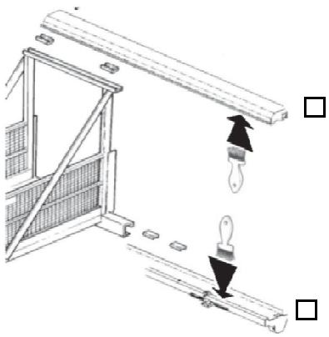
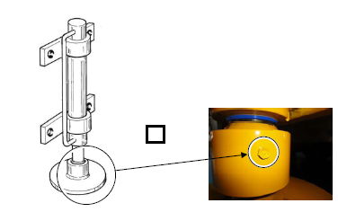
Riel de pasarela Cilindros estabilizadores

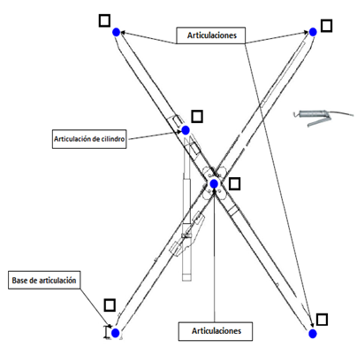
Sistema de elevación de cabida para discapacitados.

Con un ticket en el cuadro de engrase queda OK.

 | Checklist de Salida
Ítem | Descripción | Ticket de mecánico | Ticket de Team Leader
1 | Extinguidor
2 | Horometro
3 | Bocina
4 | Reflectante
5 | Espejos
6 | Luces (Principales, Frenos e Intermitentes)
7 | Niveles (Aceite, Hidráulico y Refrigerante)
8 | Correas
9 | Cañerías (Combustible e Hidráulico)
10 | Acelerador
11 | Sistema de Carga Batería (Alternador y Batería)
12 | Sistema de Freno (Servicio y Estacionamiento)
13 | Neumáticos (Estado y Presión)
14 | Sistema de Dirección
15 | Filtro de Aire
16 | Parabrisas, Luneta y Vidrios Laterales
17 | Baliza
18 | Asiento Conductor
19 | Cinturón de Seguridad
20 | Muela de Arrastre
21 | PAV
Observación

Mecánico |  |  | Firma
Team Leader |  |  | Firma

